12/6/2014
Resumen de la película | Cristina Brao Moreno

Ámbito científico | ARMAGEDDON

Resumen:
Una roca de apenas 10km altero ese orden, el impacto fue equivalente a 10 bombas nucleares.
65 millones de años después una lanzadera de la NASA se rompe por causas desconocidas. La NASA intenta investigar lo ocurrido entonces un señor mayor llamado Carl estando en su casa descubre algo ardiendo en el espacio exterior y se pone en contacto con la NASA.
La primera lluvia de meteoritos cae en New York y desde ahí hay impactos desde Finlandia hasta carolina. La NASA finalmente descubren que lo que destruyo la lanzadera fue una lluvia de meteoritos y que el meteorito es igual de grande que Texas, pero si el meteorito cae y chocara seria una destrucción total pero hay un inconveniente averiguan que en 18 días caerá a la tierra.
Un grupo de petroleros especialistas en perforar, hay un contratiempo en la plataforma y el jefe de los petroleros Harry cuando va a hablar con el que ha tenido culpa ve a su hija Grace con él A.J en la cama lo persigue por toda la planta petrolera intentando dispararle pero solo acierta finalmente en la pierna.
Mientras en la NASA dan ideas para destruir o cambiar el rumbo del gran meteorito, al cabo de un tiempo deciden perforar la roca y poner la bomba dentro y estuvieron preguntando por el mejor perforador del mundo y encontraron a Harry, van a por él a la planta petrolera y dice que ira con ellos si va su hija a bordo con él, al llegar le explican cual sería su misión, el dice que ira pero que tiene que llevarse sus hombres y lo aceptan. El FBI reúne a todos los hombres de Harry menos a A.J que va a buscarlo él personalmente. Cuando todos ya estaban reunidos Harry habla con ellos y le pregunta si quieren acompañarle a la misión y ellos le dicen que sí. Le hacen unas pruebas de mentalidad y físicas y las superan. Dicen que van a ir dos naves y que les acompañaran dos pilotos en cada nave, un capitán en cada una y uno de reparación en cada una. Empiezan a dar clases explicándole poco a poco lo que tienen que hacer. La dura misión es que tienen que detonar por control remoto antes de que pase la barrera 0. Harry pide que le den la noche libre y A.J aprovecha para pedirle matrimonio a Grace con un anillo y los otros en despedirse de la gente que quieren. Al día siguiente deciden que en el grupo de la independencia ira oso, Oscar, Freddy y al mando A.J y en el grupo de la liberta dirigirá Harry con Chick Rockhound, Max y Harry al mando. Empieza a caer el segundo impacto que caen en Asia pero a raíz de eso la noticia se expande por todo el mundo. El equipo prende su viaje a Florida para ir a hacer el despegue. Harry se despide de su hija y le promete volver y también se despide A.J de Grace cantándole una preciosa canción. El presidente manda un mensaje a todos los ciudadanos de optimismo y esperanza. Mientras ellos se preparan para el lanzamiento, que sale sin ninguna incidencia al llegar al espacio para en la estación espacial rusa para cargar la nave de combustible. Estando en la estación Rusa hay una fuga que provoca un fallo y la estación estalla casi fallecen A.J y Andropa pero al final se marcha en la independencia. Un trozo de meteorito golpea el independencia y hace que el piloto pierda el control y se choque causando la muerte de algunos, el libertad llega bien pero unos metros antes aparcan. Empieza a perforar y se rompe, en el independencia quedan vivos A.J, oso y el comandante ruso que cogen el armadillo y van en busca de la nave de Harry, los asesores del presidente deciden detonar la bomba por control remoto pero el jefe de la NASA no está de acuerdo con la decisión, finalmente la ponen en marcha pero solo el capitán sabe cómo detenerla. Harry y el discuten hasta que al final la para. Se produce un terremoto donde están perforando, el tornillo se atasca y hace que el armadillo reviente y eso causa la muerte de otro. La tercera lluvia de meteoritos se produce en Francia. A.J y su equipo encuentran al libertad y con el armadillo aprovechan para perforar de nuevo. Gracias a A.J consiguen perforar el meteorito 240m. Por los escapes de gas producidos por la perforación muere Gruper.
Se rompe el detonador por control remoto eso conlleva que uno de ellos se tiene que quedar allí para detonarla lo echan a suertes y le toca quedarse a A.J. Harry acompaña a él al exterior de la nave pero lo obliga por la fuerza a subir a la nave a A.J y el se queda abajo para detonar la bomba, Harry le dice a A.J: “tienes que cuidar de mi hija ahora esa es tu misión, y estaré orgulloso de que te cases con Grace, Te quiero hijo”
Los demás se preparan para despegar mientras Harry localiza a la NASA para hablar con su hija y le dice que no va a perder su promesa y que cuide de A.J y ella le dice que lo quiere y que está orgullosa de él. Harry le dice que fue A.J quien lo salvo. El libertad despega con algunos problemas y a falta de 8 segundos Harry detona la bomba y desvía la trayectoria del meteorito. El mundo entero celebra la hazaña de estos valientes, vuelven a la tierra y son recibidos como lo que son auténticos héroes. A.J y Grace se encuentran y se dan un precioso beso.

Palabras científicas:
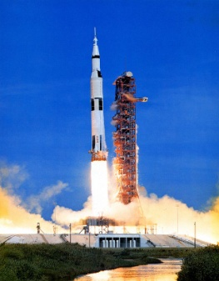
Lanzaderas: es una especie de cohete diseñado y empleado para el transporte de carga útil desde la superficie terrestre al espacio exterior.

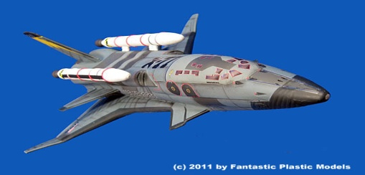
X-71: es el avión más rápido que existe

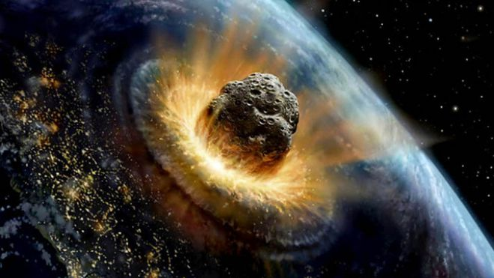
Meteorito: es un meteoroide que alcanza la superficie de un planeta debido a que no se desintegra por completo en la atmósfera.


ESPACIO EXTERIOR: se refiere a las regiones relativamente vacías del universo fuera de las atmósferas de los cuerpos celestes.


Nasa: es la agencia del gobierno estadounidense responsable del programa espacial civil, además de la investigación aeronáutica y astronáutica en ese país.

Valoración personal:
Me ha gustado mucho porque para mí no es una simple película, para mi es una película que puede pasar en la realidad tanto no puede haber tragedias como si. La verdad que la película es preciosa la he visto 3 veces y sigue pareciéndome igual una película VERDADERA que cada cosa que pasaba poco a poco puede pasarnos en la realidad. Ami todo este tipo de películas me parecen preciosas porque juntas el amor con la ciencia. Yo si la recomendaría ya que para mí es un peliculón.

